STC EasyBP® Abap4Web
Sommario
Abstract 3
EasyBP® Abap4Web 3
EasyBP® Abap4Web - Customizing 4
Architettura EasyBP® Abap4Web 4
EasyBP® Abap4Web - Definizione delle principali tabelle 5
Tabella dei Moduli MODUL 5
Tabella dei Model MODEL 5
Tipi modello MTYPE 5
Azioni Server ACTN 5
Azioni input/Output ACTIO 5
Associazione Azioni Model ACTMD 5
Tabella Componente generico CTYPE 6
Tabella Default Feature CTFEA 6
Tabella configurazione CTPAN 6
Profilo di Navigazione NAVPR 6
Gruppi di navigazione NAVGR e NAVGM 6
Testi profilo Navigazione NAVGT 6
Gerarchia profilo di navigazione NAVHR 6
Tabella delle applicazioni APPS 6
Applicazione – Moduli APMOD 6
Modulo – Action MOACT 7
Modulo - Model MODMO 7
Components COMPS 8
Tabella dei Testi COMPT 8
Tabella configurazione PANS 8
Tabella degli stati CMPMD e CMPFU 8
Gerarchia Componenti CMPHR 8
Tabella Data element DTEL 9
EasyBP® Abap4Web - Cluster table and Transactions 10
Application & Navigation - Zstc_Easybp_Appl 10
Modules Configuration - Zstc_Easybp_Modulcnf 10
Models Configurations - Zstc_Easybp_ModConf 10
Server Actions Configurations - Zstc_Easybp_ServAct 11
Components Configuration - Zstc_Easybp_Comp 11
Component Types - Zstc_Easybp_Ctype 11
Component-Specific Configurations Zstc_Easybp_Cspconf 12
Model Types Zstc_Easybp_Mtype 12
STC EasyBP® Abap4Web - WorkBench 13
Strutturazione del dato 13
Comportamento Applicazione 13
Enhancement implementation Applicazione 13
BaDI Implementation Moduli 13
BaDI Implementation Model 13
Programma generatore applicazioni Base 14
Strutturazione del dato 14
Workbench 16

Abstract
Abap4Web è un interfaccia web modulare costruita per consentire lo sviluppo di applicazioni web basate su SAP in modo facile e veloce. Per costruire le applicazioni non è necessario avere competenze di linguaggi per il web, ma esclusivamente SAP base difatti lo sviluppo viene fatto interamente in SAP, eccezione fatta solo per alcune configurazioni delle quali si vedrà in seguito.

EasyBP® Abap4Web
L’interfaccia Abap4Web sviluppata interamente in abap, consta di due livelli:
- il front-end che si occupa della costruzione degli oggetti grafici e dell’interazione con l’utente
- il server ovvero il sistema SAP che invia al front-end la configurazione degli oggetti grafici e si occupa di rispondere alle richieste del front-end.
Sia il front-end che il server, scompongono il flusso in sotto elementi per consentire una gestione modulare sia della rappresentazione del flusso stesso che delle interazioni utente-sistema, analizziamo gli oggetti principali:
- Applicazioni (APPS) – consiste nell’esecuzione base di ABAP4Web, al suo interno possono essere rappresentate entità SAP operazioni su di esse, caratteristiche associate, dipendenze, etc in base alle esigenze del cliente.
- Model (MODEL) – definiscono l’entità SAP, o una caratteristica associata, che si vuole rappresentare viene definito da una struttura Dictionary per la rappresentazione del dato e generalmente da una BAdI per definirne il comportamento.
- Moduli (MODUL) – oggetto base dell’applicazione di ABAP4Web, il singolo mattone che rappresenta una macro operazione sul flusso (esempio ricerca di un BP, visualizzazione/creazione/modifica di un ordine), ad un modulo possono essere associati più model e più componenti, sono componibili ed indipendenti dall’applicazione, ad essi è generalmente associata una BAdI per definirne il comportamento rispetto alle richieste del Front-End.
- Azioni (ACTN) – costituiscono le interazioni tra front-end e server associate al modulo, ogni Azione può contenere uno o più model o semplicemente l’attuale record selezionato
- Componenti (COMPS) – costituiscono tutti gli oggetti grafici che vengono visualizzati nell’interfaccia
  - widget quali form, griglie, o ricerca che rappresentano il dato ovvero il model ad essi associato,
  - bottoni per indicare una possibile azione da lanciare sul modulo o sul widget.
I componenti possono essere collegati gerarchicamente tra di loro per costruire l’aspetto grafico desiderato, possono avere anche degli stati di visualizzazione (SHOW, EDIT, CREATE, DEFAULT)
- Componenti Generici (CTYPE)- sono i componenti generici, ovvero i tipi dei componenti indicati sopra
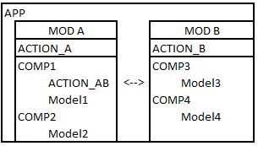
- Feature (CTFEA) – non sono legate all’applicazione ma al componente generico. Generalmente sono automaticamente assegnate per tipo di componente (es bottone “aggiungi filtro” sul componente di ricerca).
L’applicazione può essere rappresentata come un contenitore con dentro altri contenitori che sarebbero i moduli oggetti indipendenti dall’app, che possono interagire tra di loro e contenere al proprio interno hanno gli oggetti che rappresentano il dato e quelli che interagiscono su di esso
Figura 1 Schema applicazione Abap4Web

EasyBP® Abap4Web - Customizing

Architettura EasyBP® Abap4Web
La struttura fisica sul database di Abap4Web può essere rappresentata dal seguente schema.
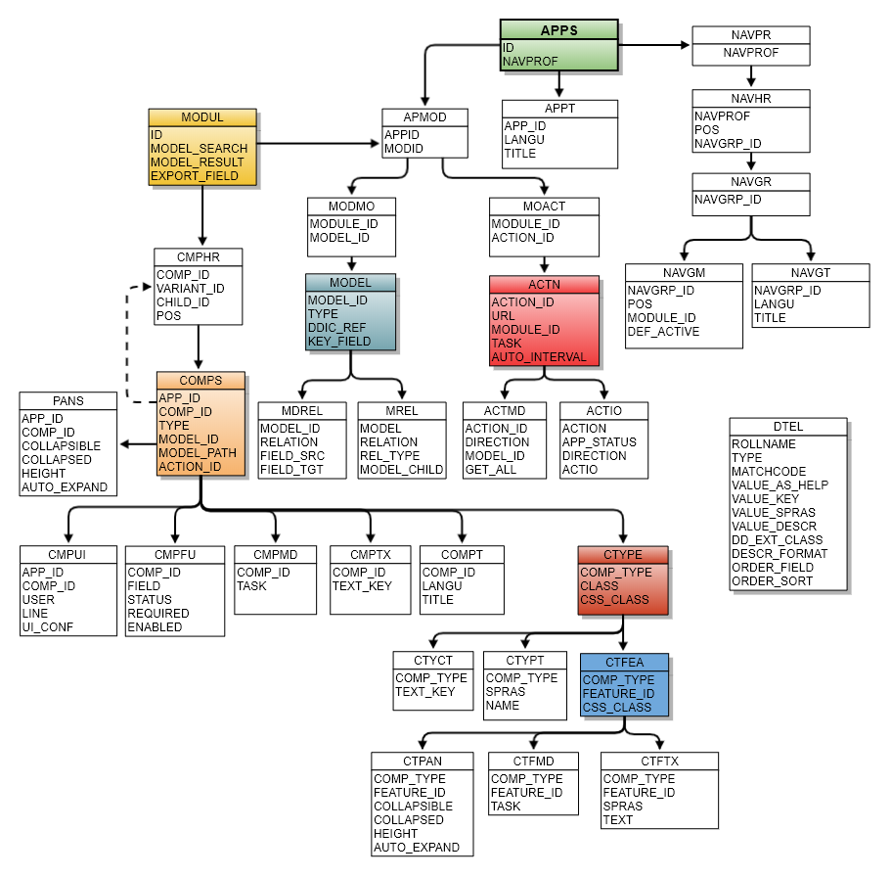
Figura 2 Schema Abap4Web
Nello schema si è voluto evidenziare le tabelle riferite agli oggetti citati nel paragrafo precedente.

EasyBP® Abap4Web - Definizione delle principali tabelle

Tabella dei Moduli MODUL
La tabella MODUL definisce il modulo, ovvero l’oggetto base di EasyBP, questo elemento si occupa di gestire una o più operazioni su di un’entità o raccolta di entità, se si vuole sfruttare la modularità della piattaforma meglio assegnare una operazione per modulo, in modo da poterlo riutilizzare in più app.
Nella tabella è richiesto la definizione dell’ID del modulo. Nella tabella è possibile specificare anche se il modulo viene utilizzato come search-help in tal caso va indicato il model per la ricerca e il campo risultato come da se11 per il search-help classici.

Tabella dei Model MODEL
In questa tabella si definisce il modello che tratterà i dati del database, la definizione del modello oltre al definire un codice identificativo consta anche dell’attribuzione di un tipo che oltre a caratterizzarlo come oggetto, definisce anche la struttura del dato struttura che può essere anche fisica sul dictionary ed indicata sempre in tabella. Il tipo del model è definito nella tabella *MTYPE.
Per caratterizzare il model in maniera più avanzata è possibile definire le relazioni nella tabella MREL e MDREL dove i model vengono messi in relazione tra di loro è può essere specificata una chiave per la lettura dei figli.

Tipi modello MTYPE
è la tabella che descrive i tipi possibili di model, in particolar modo abbiamo i tipi Collection, LMF, Model di Ricerca, Model Struttura, Model Tabella, Root Model (Struttura), Table Model – DDIC, Variant Manager, ad ogni tipo è associato una classe di gestione del model.
Inoltre al model definito può essere associato un altro model o una chiave di ricerca utile soprattutto nel caso di model di tipo tabella. Particolarità della tabella model è che può essere anche definita una classe ad-hoc per personalizzare ancor di più l’oggetto, in questo caso sarebbe consono estendere la classe del tipo base indicata in MTYPE.

Azioni Server ACTN
Le azioni corrispondono agli eventi che causano il cambiamento di stato del model o il cambio di modulo, le azioni vengono definite nella tabella ACTN vengono associate ad una coppia Modulo – Task per indicare appunto il posizionamento dell’azione, a quale modulo fa riferimento e il task per la gestione dei dati. Tali task i possono definire come delle modalità di esecuzione del module, esempio in visualizzazione in modifica etc. La coppia deve essere definita anche nella tabella CMPMD, task possibili sono Show, Edit, Creation, Default, si analizzerà in seguito il comportamento.
Nella Tabella ACTN è possibile caratterizzare il comportamento dell’azione tramite i parametri presenti in essa, di particolare interesse è il parametro auto-interval che consente all’azione di ripetersi in un intervallo di tempo prestabilito in millisecondi
Per completare la caratterizzazione dell’azione ci sono altre due tabelle la ACTIO e la ACTMD

Azioni input/Output ACTIO
La tabella ACTIO descrive le direzioni dell’azione ovvero verso chi invia l’evento, chi riceve l’evento un esempio è un’azione di un’applicazione online che invia un evento al server e/o riceve dal server.

Associazione Azioni Model ACTMD
La tabella ACTMD concettualmente è simile alla precedente perché tratta sempre delle direzioni dell’azione ma questa volta si parla di cosa invia e di cosa riceve il modulo allo scatenarsi dell’azione, ovvero l’associazione dell’evento al modulo che invia/riceve.

Tabella Componente generico CTYPE
La tabella in oggetto definisce il singolo componente generico ovvero il tipo componente che può essere la griglia, il form, la ricerca. Nella tabella si associa una classe ABAP per gestire il comportamento e la configurazione del componente, quindi classe CSS, titolo definibile nella CTYPT, e testi propri del componente tabella CTYTX

Tabella Default Feature CTFEA
Tabella dipendente dalla CTYPE definisce le feature di default associate ad un componente esempio sono le azioni di esportazione sulle griglie, a questa tabella fanno capo altre due tabelle per descrivere il titolo e i testi della feature (CTFTX) e i modi (CTFMD) ovvero se la feature deve essere attiva in un particolare stato di visualizzazione

Tabella configurazione CTPAN
Tabella di configurazione iniziale per il componente locale, va indicato l’id del component e le condizioni

Profilo di Navigazione NAVPR
il profilo di navigazione è paragonabile ad un menù di navigazione, viene definito nella NAVPR, rappresenta la parte a destra dell’applicazione mediante la quale è possibile navigare tra le pagine dell’applicazione.

Gruppi di navigazione NAVGR e NAVGM
I gruppi di navigazione sono le cartelle sul menu di navigazione posto a destra della WebUI ad ogni gruppo è possibile associare uno o più moduli, sempre in questa tabella quindi possiamo trovare più volte il Gruppo ma con posizioni diverse, una per modulo associato. Da notare che i moduli che vengono associati in questa tabella compariranno nel profilo di navigazione e saranno navigabili come una pagina dell’applicazione, invece se il modulo associato all’applicazione non è associato ad un gruppo di navigazione sarà visualizzato come popup.

Testi profilo Navigazione NAVGT
Definisce i titoli associati al gruppo di navigazione, è possibile definire il titolo in più lingue, il testo estratto in base alla lingua di sistema verrà visualizzato a schermo. Da segnalare che la non presenza del testo può essere causa di errore nella visualizzazione del gruppo.

Gerarchia profilo di navigazione NAVHR
Mette in relazione i gruppi con il profilo o con i gruppi stessi.

Tabella delle applicazioni APPS
La tabella APPS definisce il nome tecnico dell’applicazione della WebUI, il suo legame con il relativo profilo di navigazione e alcune configurazioni generiche che si ripercuotono su tutti i moduli componenti associati.
La tabella APPS è la prima che viene caricata dal processo che costruisce l’applicazione, da questa si diramano le associazioni ai vari elementi gestite principalmente dalle tabelle descritte nei successivi paragrafi.

Applicazione – Moduli APMOD
Tabella che lega l’applicazione ai moduli, tale associazione seppur indiretta è fornita dal legame con il profilo di navigazione, ma mentre quest’ultima permette la navigazione lineare tra i moduli, nella APMOD devono essere assegnati tutti i moduli associati all’applicazione altrimenti l’esecuzione andrà in errore.

Modulo – Action MOACT
La tabella MOACT lega la coppia Applicazione-Modulo alle server action o azioni, da non confondere con la direzione dell’action che è descritta nella tabella ACTN

Modulo - Model MODMO
Mette in relazione la coppia Applicazione-Modulo con i model. Se in tabella non vengono associati i model richiesti l’applicazione andrà in errore.

Components COMPS
I componenti rappresentano tutti gli oggetti grafici della webui la tabella che li descrive è la COMPS. In questa tabella gli oggetti direttamente collegati ad un’applicazione tramite il campo APP_ID, vengono identificati da un id e associati ad un tipo, definito nella CTYPE. Anche qui si ha la possibilità di estendere la classe del tipo principale con una ad-hoc per ulteriori personalizzazioni.
Nella tabella vanno riportati sia i moduli che i button che i widget, ovvero quegli oggetti che graficamente andranno a rappresentare il dato, e come si può intuire possono essere di vario tipo, in base alla struttura del dato (form <-> struttura, griglia <-> tabella …), il tipo è sempre definito nella CTYPE
La compilazione della tabella è soggetta al tipo del componente, difatti oltre ai campi già menzionati, si può indicare
- per i Button la relativa action nel campo action_id
- per i widget ci sarà da indicare il model che si occupa della gestione del dato e il percorso che richiama il model, in caso si tratti di model con più relazioni.
- Per le feature l’id della feature corrispondente.

Tabella dei Testi COMPT
Nella COMPT vano riportati i testi dei vari componenti, è possibile il multi-lingua specificando il codice della lingua.
Da dire che il nome de componente può essere generalizzato nella CTYCT associato al tipo generico di componente, se si desidera un nome ad-hoc per il componente invece è necessario definirlo nella COMPT.
Importante: se il nome non è definito e il componente non è di tipo generico, (es. button) il componente non verrà attivato e non sarà visibile.

Tabella configurazione PANS
La CTPAN indica le condizioni di partenza (collassabile collassato auto-expand) del componente e le dimensioni per il tipo di componente generico, per il componente locale vi è la CTPANS.
volute

Tabella degli stati CMPMD e CMPFU
La CMPD descrive lo stato del componente, che può essere un modulo, un button, un widget… ovvero definisce il modo nel quale il component è visibile, tale coppia è presente anche nell’action per richiamare il modulo nello stato voluto, la coppia presente in ACTN deve essere presente in questa tabella come anche eventuali altri stati del modulo.
La CMPFU invece si riferisce sempre agli stati di visibilità (Default, Creazione, Modifica e Visualizza) ma questa volta si riferisce ai campi del componente, in più è possibile specificare i campi che sono editabili e/o richiesti
Sempre lato customizing dopo aver definito gli oggetti grafici e il modello dati si procederà con il relazionare tali oggetti mediante le seguenti tabelle.

Gerarchia Componenti CMPHR
Rispetto alle altre tabelle di relazioni tra oggetti quest’ultima è più complessa in quanto mette in relazioni i vari componenti, ovvero gestisce l’intera gerarchia a partire dal modulo ai widget presenti in esso, specificare una posizione a partire da 1, come anche i widget all’azione associata al widget. Per aspetti di analisi al modulo va associato il componente “_NOTIFICATION”.
Si può dire che la tabella rappresenti il disegno del modulo, in quanto lega i vari oggetti al suo interno in maniera gerarchica.

Tabella Data element DTEL
Per la webUi è possibile specificare dei data element per creare dei match code o dei menu a tendina, la tabella che li definisce è la DTEL, in essa è possibile specificare il data element, possibilmente lo stesso nome del D.E presente nel dictionary, il tipo di dato, un modulo di ricerca nel caso sia stato creato un modulo di tipo match code e l’utilizzo della tabella di ritorno che può essere considerata come un Match Code (application tables) o come menu a tendina (customizing tables), nel campo VALUE_AS_HELP. La descrizione del formato ci presenta l'uscita del dato.
La ricerca dei valori può essere realizzata in tre modi:
- con un modulo di tipo match code,
- con la tabella di controllo del data element, collegata nel dictionary al corrispondente data element, in questo caso si dovrà specificare i campi, valore, lingua e testo nei tre corrispondenti campi della tabella
- oppure con una classe che implementa l'interfaccia ZSTC_WEBUI_IF_DROP_DOWN in tal modo è possibile implementare l'unico metodo dell'interfaccia per valorizzare la tabella in uscita con la coppia codice valore desiderata.
Altri campi presenti in tabella descrivono la visualizzazione del dato, il campo per il quale ordinare il risultato ed il tipo di ordinamento.

EasyBP® Abap4Web - Cluster table and Transactions
Per modificare le tabelle sono stati realizzati delle view cluster e le corrispondenti transazioni che consentono la modifica di gruppi di tabelle raggruppate in base alle loro dipendenze. Di seguito le transazioni e i gruppi di tabelle in gioco.

Application & Navigation - Zstc_Easybp_Appl
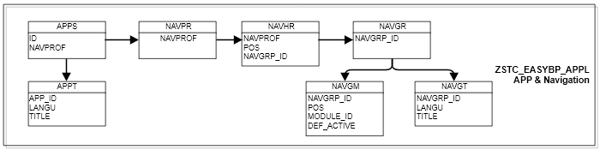
Figura 3 - Application & Navigation - Zstc_Easybp_Appl
La transazione Zstc_Easybp_Appl consente dimodificare l’anagrafica dell’applicazione e la sua configurazione generale immagini titoli. e i profili e gruppi di navigazione questi ultimi contengono i moduli e consentono la navigazione all’interno dell’app

Modules Configuration - Zstc_Easybp_Modulcnf
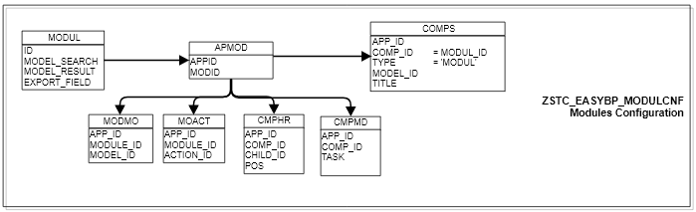
Figura 4 - Modules Configuration - Zstc_Easybp_Modulcnf
La transazione Zstc_Easybp_Modulcnf consente di modificare l’anagrafica dei moduli, le app associate e quindi gli elementi dipendenti dalla coppia Applicazione-Modulo ovvero: model, action e sottocomponenti e modi di visualizzazione. Da notare che per copiare un modulo su di un'altra applicazione basterà copiare l’inserimento nella APMOD per ricopiare tutti i sotto elementi

Models Configurations - Zstc_Easybp_ModConf
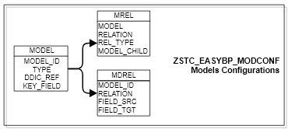
Figura 5 - Models Configurations - Zstc_Easybp_ModConf
La transazione Zstc_Easybp_ModConf consente la definizione dei model e l’associazione ad una struttura dictionary che rappresenta l’informazione da mostrare

Server Actions Configurations - Zstc_Easybp_ServAct
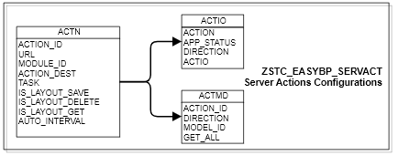
La transazione Zstc_Easybp_ServAct consente la definizione delle azioni quindi la personalizzazione dei testi, la direzione dell’azione e il contenuto ovvero il model o ad esempio nel caso delle griglie il record selezionato (parametro GETALL deselezionato)
Figura 6 - Server Actions Configurations - Zstc_Easybp_ServAct

Components Configuration - Zstc_Easybp_Comp
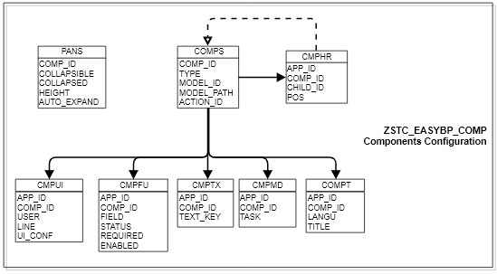
Figura 7 - Components Configuration - Zstc_Easybp_Comp
La transazione Zstc_Easybp_Comp consente la definizione dei componenti associati all’app, quindi le loro relazioni sempre in questa transazione è possibile modificare gli stati di visualizzazione e stabilire quali campi rendere editabili o obbligatori in creazione/modifica

Component Types - Zstc_Easybp_Ctype
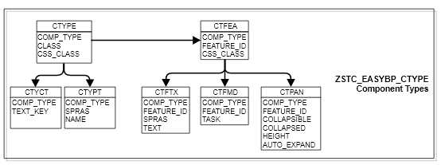
Figura 8 - Component Types - Zstc_Easybp_Ctype
La transazione in oggetto definisce i componenti generici ovvero i tipi dei componenti e le feature generiche associate al tipo componente (es “aggiungi filtro” sul componente di ricerca, le esportazioni sulle griglie…)

Component-Specific Configurations Zstc_Easybp_Cspconf
La transazione Zstc_Easybp_Cspconf dettaglia i componenti creati in precedenza in particolare è possibile aggiungere configurazioni ai widget quali dimensioni di partenza.

Model Types Zstc_Easybp_Mtype
La Transazione Zstc_Easybp_Mtype si occupa invece del tipo di modulo.

STC EasyBP® Abap4Web - WorkBench

Strutturazione del dato
La prima operazione lato workbench è la formattazione del dato ovvero come e cosa rappresentare. Partendo dal progetto di quel che si vuole realizzare si analizzano i requisiti e si struttura il dato, creandone una rappresentazione sul dictionary, che possono consistere in strutture per i singoli record e/o tipi tabella per i record multipli o le collection. Tali strutture andranno mappate nelle tabelle viste nel paragrafo Customizing associate al relativo model /widget.

Comportamento Applicazione
Il processo che esegue la WebUI, parte dalla tabella APPS e scendendo l’albero rappresentato in figura 1, legge i moduli associati ad essa e per ognuno di loro caricherà i Model, le azioni, i componenti associati e le loro caratteristiche/relazioni.
Il comportamento di questi oggetti verrà implementato tramite l’estensione delle Badi e delle classi associate alla WebUI.

Enhancement implementation Applicazione
Per ogni applicazione sarà creato un enhancement implementation a partire dall’enhancement spot ZSTC_WebUI. Una volta creato l’enhancement implementation si può proseguire alla creazione delle badi implementation che definiranno il comportamento dei moduli associati all’applicazione.

BaDI Implementation Moduli
Per ogni Modulo sarà creata una BaDI implementation definite dalla ZSTC_WEBUI_BADI_MODULE ed una classe di implementazione avente come super classe la ZSTC_WEBUI_BADI_ROOT_MODULE e come interfaccia oltre alla IF_BADI_INDERFACE la ZSTC_WEBUI_IF_BADI_MODUL. Quest’ultima porterà in dote i metodi da estendere per implementare il modulo.
Per completare l’associazione della BaDI al modulo è necessario creare un filtro avente come valore il corrispondente identificativo MODULEID definito nella tabella MODUL. Le azioni del modulo sono invece mappate tramite un attributo d’instanza la tabella T_ACTION. Per inserire in tabella le azioni andrà ridefinito il metodo MAP_ACTIONS della classe inserendo nella tabella le azioni associate al modulo nella tabella MOACT, ad ogni azione deve essere associato un ‘token’ che, concatenato alla stringa ‘DO_ACTION_’ servirà a richiamare il metodo corrispondente all’azione. L’interfaccia *MODUL porta in dote i metodi base (DO_ACTION_SEARCH, DO_ACTION_GET_DETAIL, DO_ACTION_CREATE …) ma naturalmente è possibile implementare altri metodi che abbiano la stessa interfaccia.
I metodi richiamati hanno come input l’azione (classe ZSTC_WEBUI_FWK_ACTION) e una tabella per la gestione dei messaggi in exporting (ZSTC_WEBUI_T_WEB_MESSAGE).
L’azione in genere legge il model (action->get_Model(model_id)) in input, lavora i dati in base alle caratteristiche date al model e a restituisce un model in output (action->set_Model(model_id) ).
Per l’identificazione del model rifarsi alla tabella ACTMD valore send per l’input, receive per l’output, per le caratteristiche rifarsi alla tabella model e relative.

BaDI Implementation Model
Anche per l’implementazione dei Model si ricorre alle BaDI implementation create sempre nello stesso enhancement, a cambiare sarà la definizione di BaDI, la ZSTC_WEBUI_BADI_MODEL, la super-classe ZSTC_WEBUI_BADI_ROOT_MODEL e l’interfaccia ZSTC_WEBUI_IF_BADI_MODEL che porterà i principali metodi di gestione del Model. Anche qui si creerà un Filtro (MODELID) avente come valore l’identificativo definito nella tabella MODEL, per gestire l’associazione della BaDI al relativo Model.

Programma generatore applicazioni Base
Per facilitare la creazione di applicazioni è stato implementato il report Zstc_Webui_Basic_App_Creator. Il report seguendo le fasi descritte realizza la configurazione del front-end dell’applicazione in pochi secondi fornendo un report dettagliato degli inserimenti per realizzare l’applicazione.
Ecco la screen iniziale del report
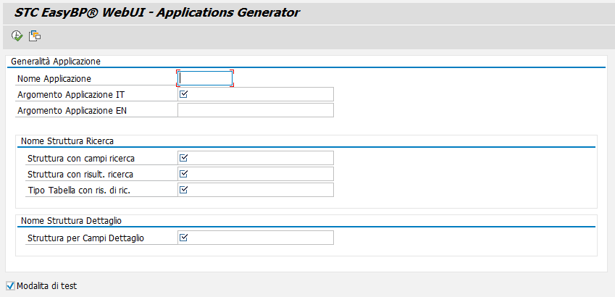
Figura 9 - Zstc_Webui_Basic_App_Creator
Per lanciarlo abbiamo bisogno di alcune operazioni preliminari ovvero creare le strutture nel dictionary per identificare i campi tramite i quali ricercare l’entità, i campi da visualizzare come risultato della ricerca e la sua struttura di dettaglio ovvero cosa mostrare dell’oggetto in dettaglio.
A seguire i passi per realizzare la configurazione front-end

Strutturazione del dato
Il primo passo da eseguire per realizzare una applicazione è appunto realizzare un disegno di un qualcosa che si voglia rappresentare.
Nel nostro esempio consideriamo la ricerca e la visualizzazione di un cliente, per far ciò creiamo tre strutture.
- Struttura ricerca: ZSTC_CUSTOMER_SEARCH_S
- Struttura risultato: ZSTC_CUSTOMER_S
- Tipo Tabella risultato: ZSTC_CUSTOMER_T
- Struttura Dettaglio: ZSTC_CUSTOMER_DETAIL_S
Tali strutture conterranno le informazioni per ricercare e rappresentare l’entità cliente, una volta creata l’applicazione comunque si possono sempre aggiungere/togliere campi alle strutture verranno automaticamente letti dall’applicazione
Compiliamo i campi del report citato in precedenza come in figura e lanciamo il report( per scrivere i dati in tabella spuntare la casella modalità di test )
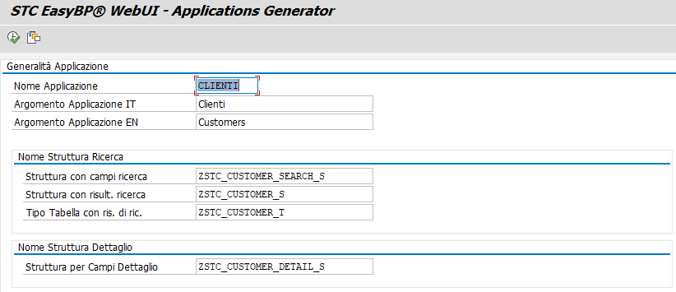
Figura 10 - Zstc_Webui_Basic_App_Creator
Il log seguente ci mostra che il report è andato a buon fine
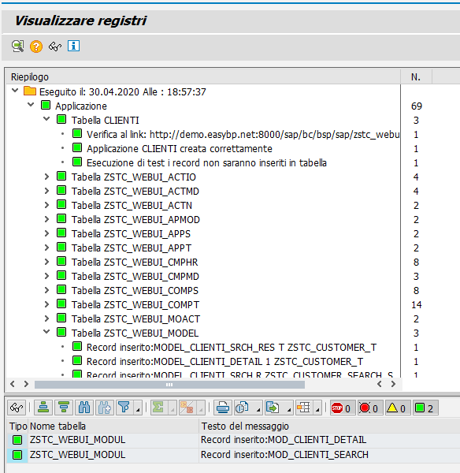
Figura 11 - Log esito report
Il primo log contiene il link al quale collegarsi per visualizzare il frontend e tutti gli inserimenti effettuati in tabella. Lanciando il link visualizzeremo appunto l’intera applicazione CLIENTI.
Fino ad ora si è parlato di cosa visualizzare e della sua configurazione, adesso ci occupiamo di come visualizzare il contenuto, naturalmente bisognerà scrivere del codice per recuperare le informazioni desiderate, ma non sono richieste particolari skill di programmazioni ABAP. Si dovrà conoscere principalmente gli enhancement implementatio di SAP, quindi le BAdI e le classi abap.

Workbench
Prima di tutto recuperiamo il nome degli elementi inseriti in tabella dei quali dobbiamo definirne un comportamento, in particolare i moduli e i model, possiamo recuperarli dal log o andando nelle tabelle elencate sempre nel log.
In particolare per il nostro esempio abbiamo creato i seguenti componenti:
- Applicazione - Tabella ZSTC_WEBUI_APPS
  - CLIENTI Applicazione Clienti
- Moduli – Tabella ZSTC_WEBUI_MODUL
  - MOD_CLIENTI_ SEARCH Modulo Ricerca
  - MOD_CLIENTI_ DETAIL Modulo Dettaglio
- Model - Tabella ZSTC_WEBUI_MODEL
  - MODEL_CLIENTI_SEARCH Tipo Struttura ZSTC_CUSTOMER_SEARCH_S
  - MODEL_CLIENTI_SEARCH_RES Tipo Tabella ZSTC_CUSTOMER_T
  - MODEL_CLIENTI_DETAIL Tipo Root (Struttura) ZSTC_CUSTOMER_S
- Azioni – Tabella ZSTC_WEBUI_ACTN
  - ACT_CLIENTI_SEARCH esegue la ricerca e rimane sul modulo ricerca
  - ACT_CLIENTI_DETAIL legge il dato selezionato e visualizza il dettaglio si sposta sul modulo dettaglio
Dopo aver recuperato i nomi degli elementi di interesse, creiamo un enhancement implementation da se19 utilizzando lo spot ZSTC_WEBUI, per convenzione il nome dovrebbe contenere il nome dell’Applicazione.
N.B Sarebbe conveniente creare un package dedicato per ogni applicazione, dove inserire tutti gli oggetti creati per l’applicazione.
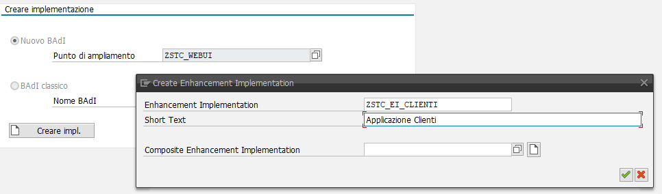
Figura 12 - Enhancement Implementation

Creato l’enhancement implementation si passa a creare le BadI una per ogni Modulo/ Model del quale si voglia specificarne il comportamento nel nostro caso i due moduli e il model del dettaglio.
- Modulo
Nell’esempio in figura si mostra il Modulo di ricerca, si parte dalla Definizione della BaDI ZSTC_WEBUI_BADI_MODULE per i moduli si indica quindi un’implementazione per la badi e il nome della classe di implementazione.
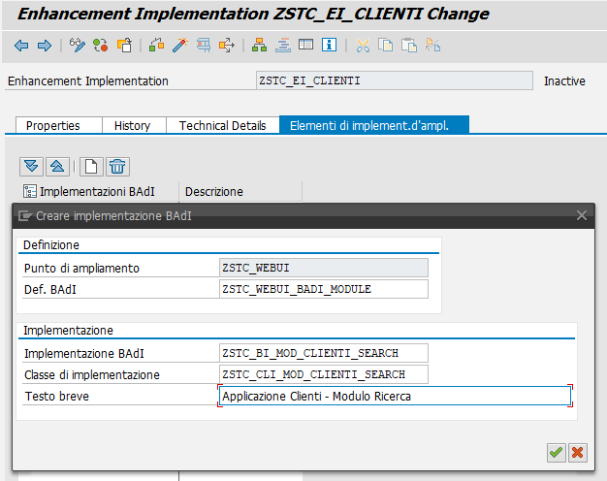
Figura 13 - Creazione BAdI
Dopo aver creato l’implementazione per la BAdI ci spostiamo sulla classe dove andremo a modificare la super classe.
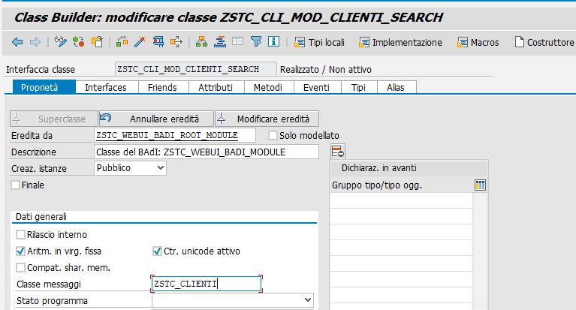
Figura 14 - Classe di implementazione
inserendo la ZSTC_WEBUI_BADI_ROOT_MODULE, nel caso si tratti di un modulo ex novo, se si tratta di un modulo copiato da un'altra app allora inserire la rispettiva classe di implementazione, in modo da lasciare inalterato il suo comportamento di base. In questo modo il nuovo modulo erediterà i metodi e le interfacce e gli attributi della super classe, eventualmente eliminare interfacce duplicate dal tab interfaces.
N.B Sarebbe meglio prevedere una classe messaggi per applicazione per centralizzare i messaggi.
Sempre nella classe ridefiniamo il metodo “MAP_ACTIONS” in modo da aggiungere le due azioni che abbiamo creato in quanto appartengono entrambe al modulo di ricerca.
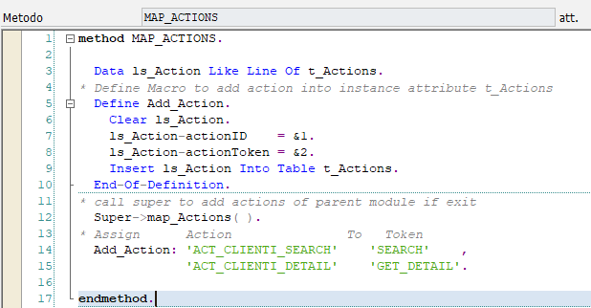
Figura 15 - Ridefinizione Map_Actions
Nel nostro esempio abbiamo creato una macro per aggiungere le due azioni, associate ad un token.
La concatenazione del token inserito con il prefisso “DO_ACTION_” definiscono il nome del metodo che sarà invocato allo scattare dell’azione corrispondente, da notare che alcuni metodi sono ereditati dalla superclasse quindi basterà ridefinirli per aggiungere del codice, in caso i metodi non esistano si posson creare rispettando sia nomenclatura (DO_ACTION_XXX) che la signature e dichiarandoli pubblici.
Nel nostro caso andremo a ridefinire due metodi:
- Il metodo “DO_ACTION_SEARCH” per aggiungere il codice per ricavare i clienti sfruttando i campi definiti nella struttura di ricerca
- Il metodo “DO_ACTION_GET_DETAIL” per aggiungere il codice che partendo dal record selezionato del model “MODEL_CLIENTI_SEARCH_RES” recuperi tutte le informazioni descritte nella struttura di dettaglio
Attiviamo la classe e torniamo sulla schermata dell’enhancement, per specificare il filtro della BAdI, identificato come la coppia Applicazione (APPID) Modulo (MODULEID) in questo modo ogni azione del frontend sarà gestita da questa BAdI, che si può ampliare a seconda delle azioni inserite nel Modulo
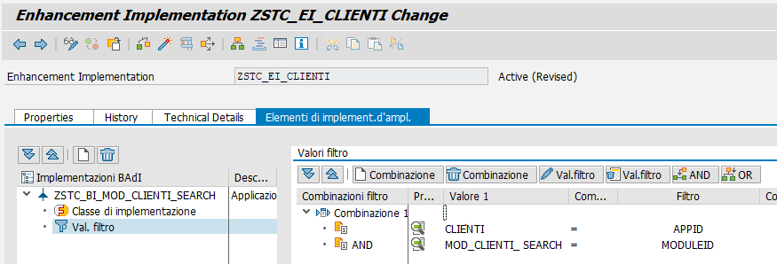
Figura 16 - Filtri per modulo ricerca
- Model
Per la creazione del model si parte dall’enhancement implementation creando un’ulteriore BAdI per il model come fatto in precedenza, ma partendo dalla definizione BAdI ZSTC_WEBUI_BADI_MODEL, invece la classe avrà come super classe la ZSTC_WEBUI_BADI_ROOT_MODEL, anche qui ci saranno i delle interfacce specifiche per i model con i metodi da ridefinire, eventualmente dalla tab interfaces della classe eliminare le interfacce duplicate.
Come per il modulo si deve creare un filtro che leghi la BAdI creata alla tabella MODEL come in figura
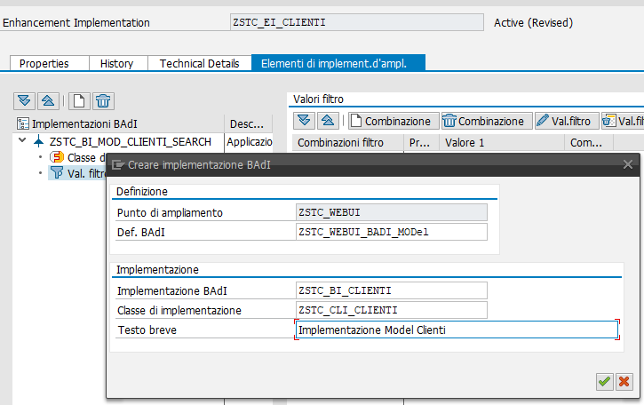
Figura 17 - Creazione BAdI Model
Anche per il model definiamo un filtro come per il modulo ma questa volta avremo un solo valore con il nome del Modulo ovvero MODEL_CLIENTI_DETAIL
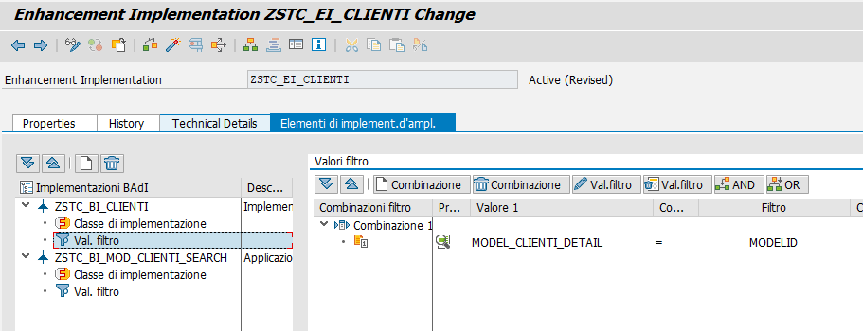
Figura 18 - Filtro BAdI Model
Come fatto per il modulo di ricerca si va a definire una BAdI per il modulo dettaglio, per il nostro caso non è necessaria in quanto andiamo solo a mostrare i dati del cliente ma per un futuro ampliamento.
- Definizione Metodi
Come accennato nel precedente paragrafo per creare il comportamento dell’applicazione è necessario implementare tre metodi. In particolare due per il modulo di ricerca ed uno sul model:
  - Modul DO_ACTION_SEARCH
Metodo del modulo caratterizza l’azione 'ACT_CLIENTI_SEARCH'. Qui si andrà a richiamare il model del cliente passandogli le informazioni del model di ricerca di tipo ZSTC_WebUI_FWK_Model_SF.
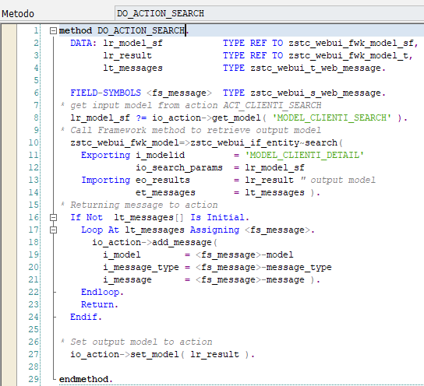
Quindi in primis recuperiamo il model di ricerca dall’azione in ingresso riga 8 in figura
Figura 19 - Metodo DO_ACTION_SEARCH
Si chiama il metodo del framework per leggere il model di uscita dell’azione riga 10. Tale metodo non fa altro che andare a richiamare l’implementazione del model indicato come id nei parametri. Si consiglia di utilizzare sempre un model radice per gestire la ricerca, in modo tale da poter gestire anche una eventuale lettura gerarchica dei model.
Per verificare i model di I/O controllare la tabella ACTMD.

Recuperato il model di output, ‘MODEL_CLIENTI_SEARCH_RES’ di tipo tabella ZSTC_WebUI_FWK_Model_T, possiamo restituirlo all’azione. Naturalmente è consigliato gestire la messaggistica per avvisare l’utente sugli esiti delle operazioni. La messaggistica va inserita sempre nell’azione come nel caso in figura riga 18.

  - Model SEARCH
Il metodo in questione viene invocato dal framework method alla riga 10 in figura 19, in particolare va definito all’interno della BAdI del model Clienti dettaglio indicato come radice.
Qui andiamo a leggere il modulo di ricerca per estrapolare i filtri di ricerca tramite il metodo ‘get_Field_Values’ del model di ricerca passato in ingresso.
In base ai range ricavati dal metodo eseguiamo una select in tabella per creare una tabella di tipo indicato in selection screen del programma ZSTC_CUSTOMER_T
Creiamo un’istanza del model da restituire, model di tipo TABELLA con id MODEL_CLIENT_SEARCH_RES e se il model è stato creato gli impostiamo la base dati estratta. Vedi figura in basso.
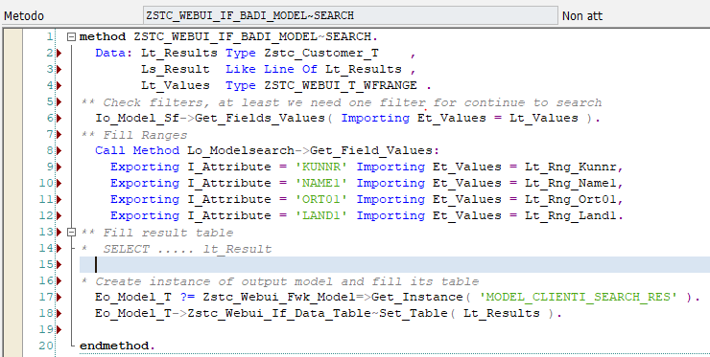
Figura 20 - Metodo Model SEARCH
  - ModulDO_ACTION_GET_DETAIL
Altro metodo necessario alla nostra applicazione è il get_Detail, ovvero il metodo associato all’azione ‘ACT_CLIENTI_DETAIL’, che scatta alla pressione del button sul widget dei risultati.
Avremo sempre un model di entrata che sarà il record selezionato sulla griglia e uno di output ovvero il modulo clienti dettaglio MODEL_CLIENTI_DETAIL, a differenza dell’azione precedente causerà il cambio di modulo, perchè come definito nella tabella ACTN chiamerà il modulo di dettaglio associato ovvero il MODUL_CLIENTI_DETAIL.
In questa azione possiamo anche andare a recuperare eventuali model dipendenti per magari associare al Modulo altri widget.
Ad esempio al cliente si possono assocriare le Sales Area dove il cliente è operativo, o i materialimaggiormente richiesti, l’elenco di magazzini e cosi via, per ogni widget naturalmente va gestito un model con la sua struttura dati e una fase di recupero dati.

Conclusione
Dopo aver definito la configurazione di customizing e le implementazioni BaDI e le classi sarà già possibile visualizzare il risultato della configurazione di customizing e di workbench collegandosi all’indirizzo dell’applicazione http://demo.easybp.net:8000/sap/bc/bsp/sap/zstc_webui_min?_APP= CLIENTI
Dove la parte evidenziata i giallo è il nome dell’applicazione BSP e quella in verde il nome dell’applicazione creata. In questo modo l’applicazione BSP provvederà a caricare tutti gli oggetti definiti dal customizing e regolamentati dalla parte di workbench.

